МИНОБРНАУКИ РОССИИ

Федеральное государственное бюджетное образовательное учреждение высшего образования

НИЖЕГОРОДСКИЙ ГОСУДАРСТВЕННЫЙ ТЕХНИЧЕСКИЙ

УНИВЕРСИТЕТ им. Р.Е.АЛЕКСЕЕВА

Институт радиоэлектроники и информационных технологий

Кафедра информатики и систем управления

ОТЧЕТ

по лабораторной работе №2

по дисциплине

Методы и средства обработки сигналов

РУКОВОДИТЕЛЬ:

________________ Авербух М.Л.

(подпись) (фамилия, и.,о.)

СТУДЕНТ:

________________ Вершинин С.О

(подпись) (фамилия, и.,о.)

18-В-2

(шифр группы)

Работа защищена «___» ____________

С оценкой ________________________

Нижний Новгород 2021

**Задание:** Разработать программу для обработки изображений. Программа должна реализовать медианный фильтр и фильтр f1.

**Выполнение:**

Исходная капча:



Результат после наложения медианного фильтра 6x6.

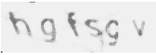

Результат наложения фильтра f1:

Ширина – 8

Шаг – 2

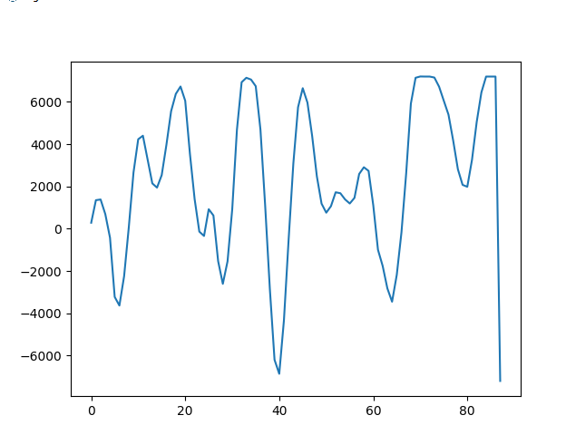

Ширина – 20

Шаг - 1

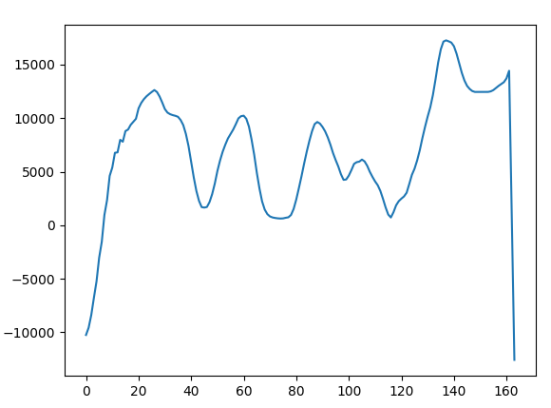

Ширина – 4

Шаг – 6

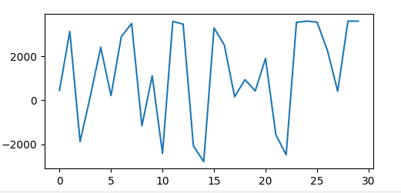

Исходная капча:



Результат после наложения медианного фильтра 4x4:

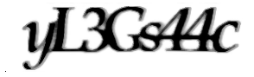

Ширина – 12

Шаг - 3

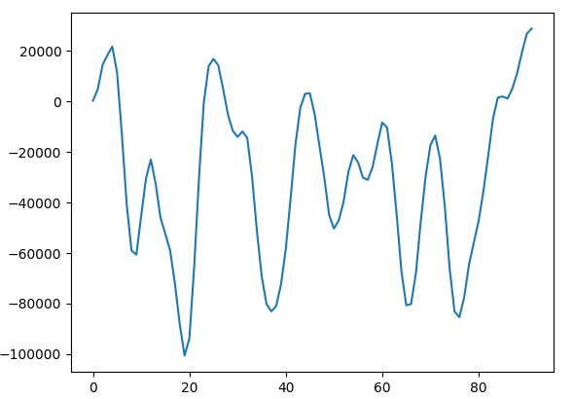

Капча 3 – найдена в интернете



Результат после наложения медианного фильтра 7x7



Ширина – 16

Шаг – 3

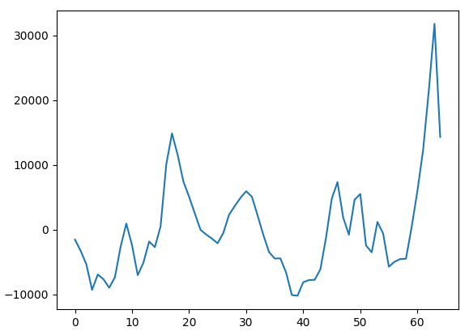

Скриншот работы программы:

